las facilidades que el crucero te presta son:

Cancha de tenis

Alberca

Jacuzzi

Sauna

Camas bronceadoras

Estetica

Gimnasio

Discoteca

Bar

Restaurants

Tiendas

Supermercado

¿Qué más beneficios te da el crucero?

El crucero es más bien para relajarse, disfrutar el paisaje y conoces playas exóticas que están en nuestro planeta

k

Agencia de Viajes Sunset
Navarrete # 23
Hermosillo, Sonora
Teléfono (166) 2 84 38 42
Fax (166) 2 50 20 05

un viaje de ensueño

CRUCERO POR EL CARIBE

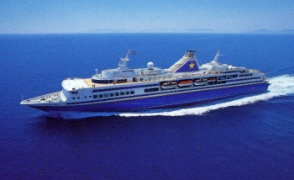

¿que es un crucero?

Al escuchar la palabra crucero nos imaginamos, el viaje as placentero de toda nuestra vida. Y se tiene toda la razón, por que es un barco donde encontraras todas las facilidades, el confort y descanso.
Hoy, el Caribe es uno de los mas populares destinos de cruceros especialmente para quienes navegan por primera vez.
Un viaje extraordinario en medio del mar, donde no solo podra disfrutar exquisitas comidas, tambien se divertira en modernas discotecas y podra comprar en tiendas libres de impuestos.
Viajando al sur del Caribe encontrara islas volcanicas, como Saba, e islas exuberante selva tropical como Dominica, Santa Lucia y Martinica. Algunas otras como Puerto Rico cuenta con desiertos y junglas majestuosas.

Un crucero de 10 noches, saliendo de Miami, Florida, haciendo escala en varios puertos.

Con destino al paraíso, su barco normalmente salga en la noche y en un itinerario típico, se detendrá en Cayo Hueso, Florida.

Después su salida a Playa del Carmen, México, podrán practicar snorkel en las profundidades de un mundo submarino de arrecifes de coral, peces tropicales y antiguos barcos hundidos.

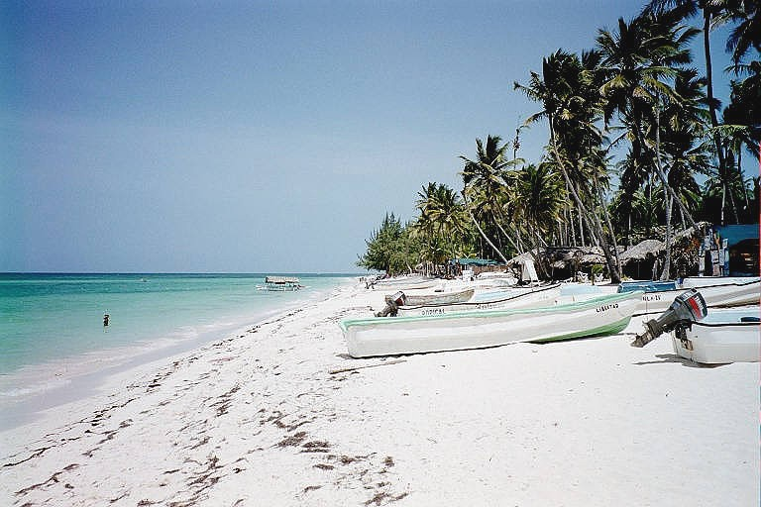

Si el buceo no es para usted, puede simplemente dejar sus huellas en la arena al caminar por la costa de Ocho Ríos en Jamaica, mientras escala hacia magnificas cascadas de agua.

ruta del crucero
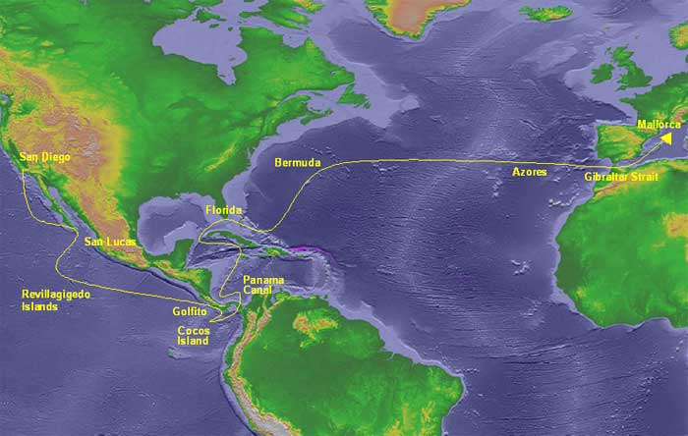

la direccion que el crucero seguira el crucero sera puesto a su alcance al pedir mas información

costo del crucero

Los costos son dependiendo de los dias y el camarote que escojan.

Van desde los precios de 71 dolares hasta los 500 dolares, y son en diferentes rutas por las que seguiran los cruceros.

Llame al 2 84 38 42

